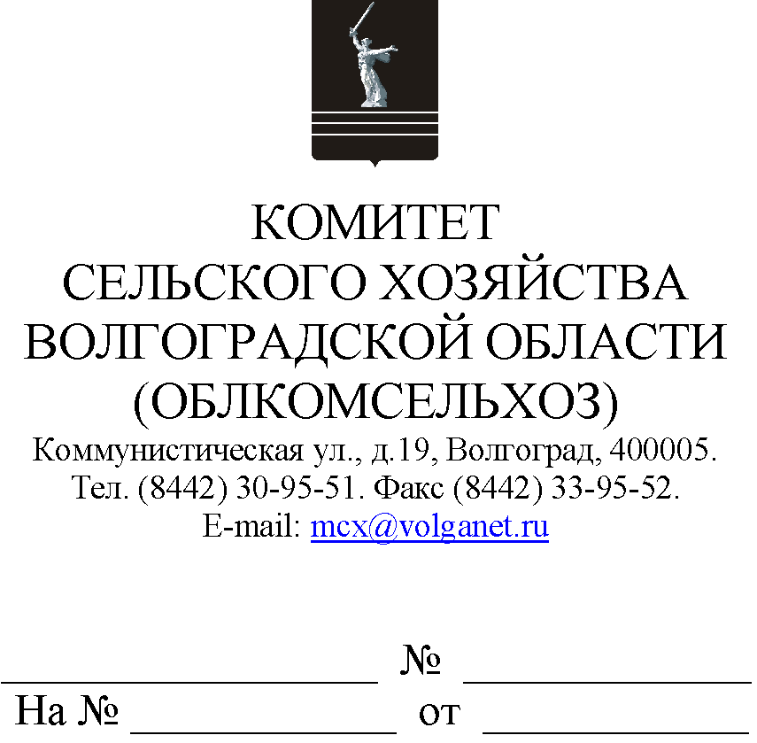

Руководителям органов управления АПК муниципальных образований

Комитет сельского хозяйства Волгоградской области (далее – комитет) 11.03.2022 в 10.00 проводит селекторное совещание по вопросу оформления документов для получения по сроку приема с 20 по 30 марта 2022 года следующих субсидий:
на возмещение части затрат на приобретение элитных семян в соответствии с постановлением Администрации Волгоградской области от 13.02.2017 № 67-п;
на возмещение части затрат на уплату страховой премии, начисленной по договору сельскохозяйственного страхования в области растениеводства в соответствии с постановлением Администрации Волгоградской области от 25.01.2016 № 10-п;
на возмещение части затрат на уплату страховой премии, начисленной по договору сельскохозяйственного страхования в области животноводства в соответствии с постановлением Администрации Волгоградской области от 25.01.2016 № 10-п;
на возмещение части затрат сельскохозяйственных товаропроизводителей на приобретение племенного молодняка крупного рогатого скота и мелкого рогатого скота в соответствии с постановлением Администрации Волгоградской области от 27.05.2019 № 241-п;
на возмещение части затрат на 1 килограмм реализованного и (или) отгруженного на собственную переработку молока в соответствии с постановление Администрации Волгоградской области от 13.02.2017
№ 69-п.
Формы документов размещены на портале Губернатора и Администрации Волгоградской области - подсистеме комплексной информационной системы "Электронное правительство Волгоградской области" в информационно-телекоммуникационной сети Интернет по адресу: http://ksh.volgograd.ru.
Просим обеспечить участие в совещании:
руководителя органа управления АПК муниципального образования;
специалиста, ответственного за организацию работы по оформлению документов на получение субсидии;
сельскохозяйственных товаропроизводителей Вашего муниципального образования.
Кроме того напоминаем, что одним из условий предоставления субсидий является, в том числе отсутствие у сельскохозяйственного товаропроизводителя неисполненной обязанности по уплате налогов, сборов, страховых взносов, пеней, штрафов, процентов, подлежащих уплате в соответствии с законодательством Российской Федерации о налогах и сборахпо состоянию на 14.03.2022.
Во избежание случаев отказа в выплате субсидии по причине несоответствия данному условию, просим организовать работу по своевременному погашению налоговой задолженности сельскохозяйственными товаропроизводителями в бюджеты бюджетной системы Российской Федерации.
Данное письмо просим разместить на официальных сайтах администрации и сельских поселений муниципального образования в сети Интернет.

Председатель комитета М.В.Морозова

Березка Светлана Владимировна
8 (8442) 30-96-62

